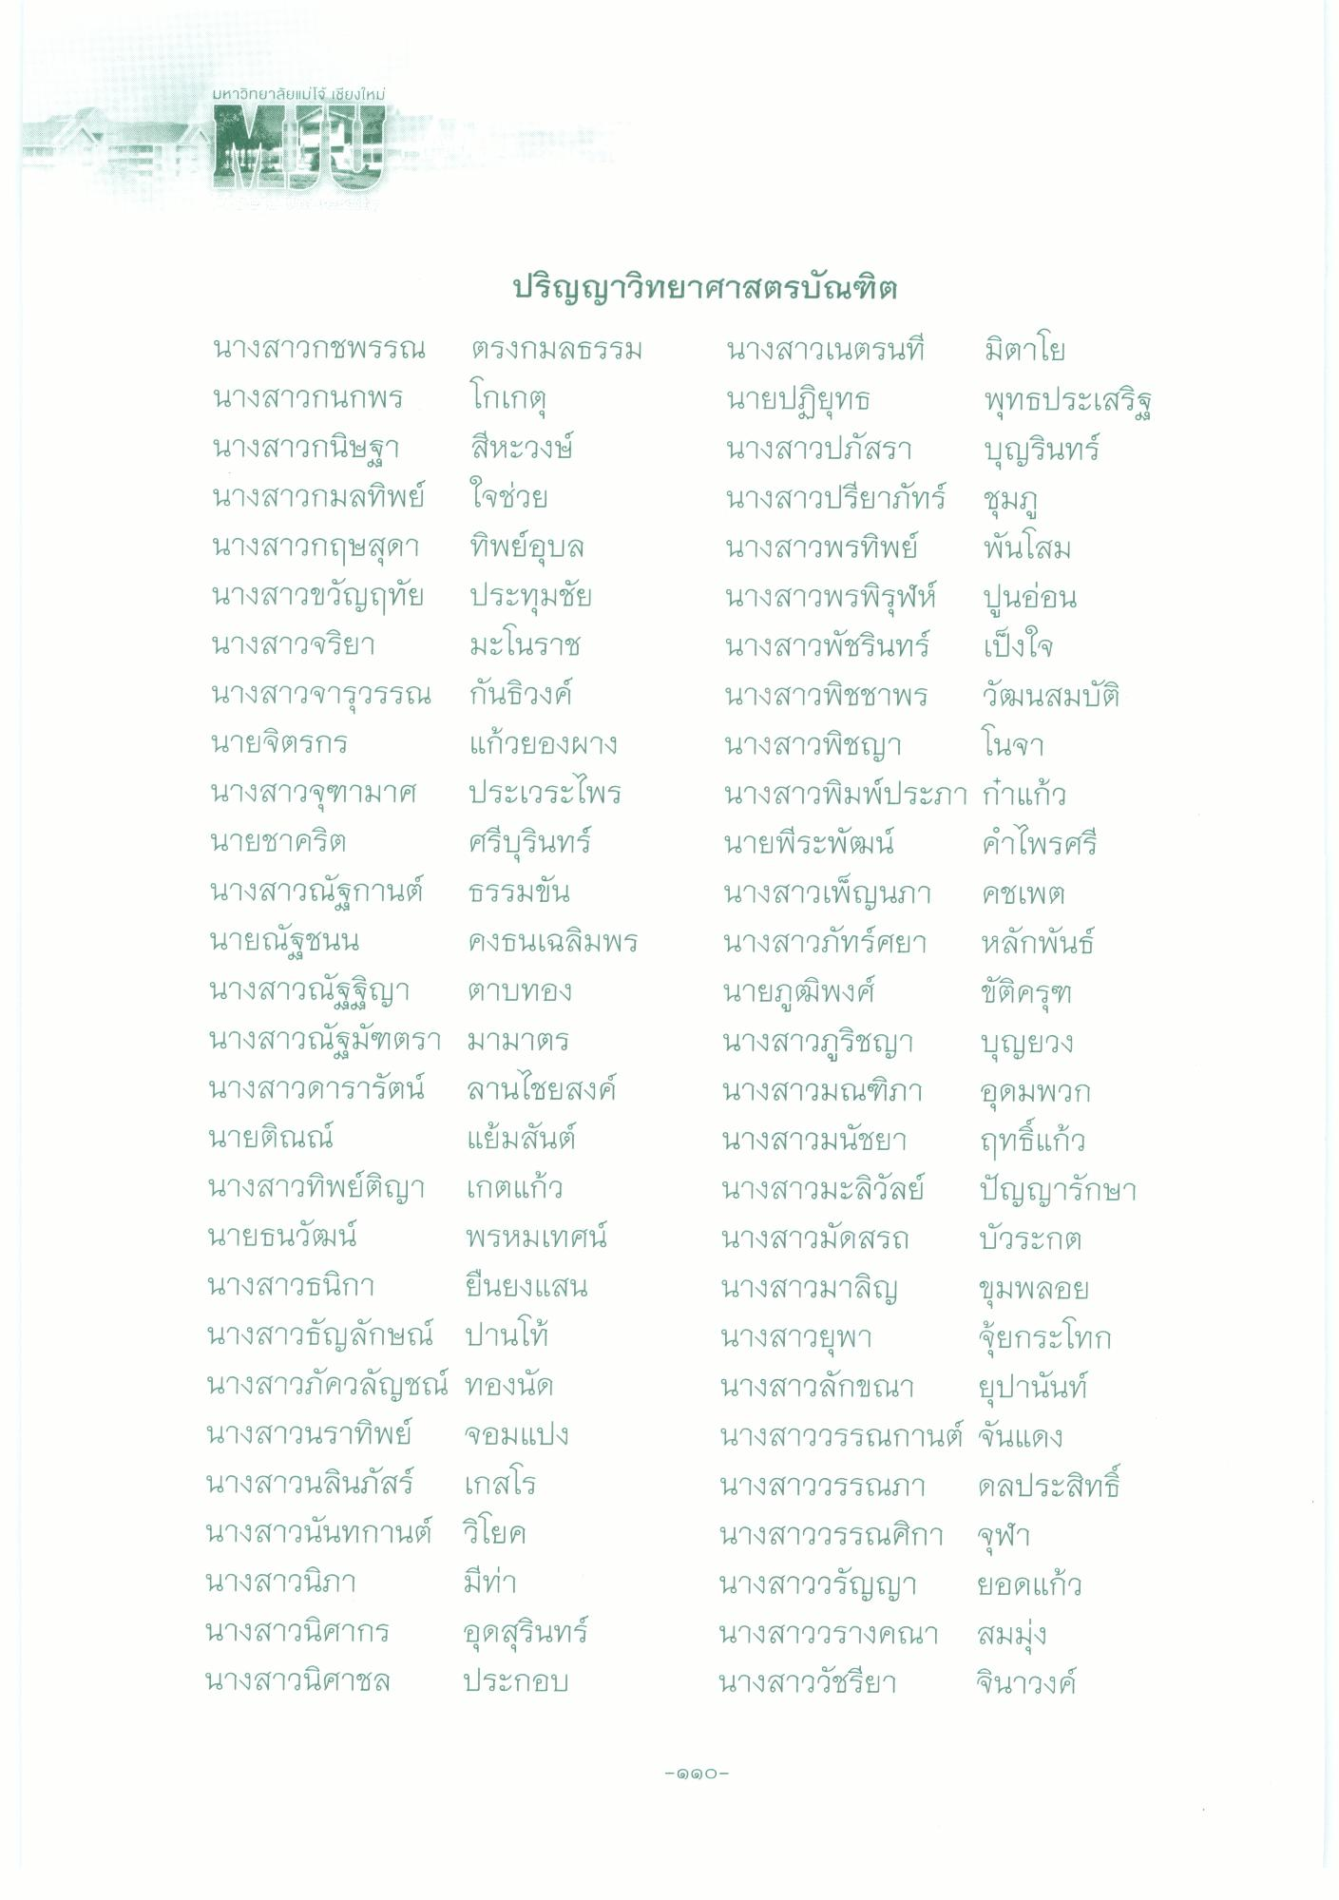
มหาวิทยาลัยแม่โจ้ เชียงใหม่
ปริญญาวิทยาศาสตรบัณฑิต นางสาวกชพรรณ ตรงกมลธรรม นางสาวเนตรนที มิตาโย นางสาวกนกพร โกเกตุ
นายปฏิยุทธ พุทธประเสริฐ นางสาวกนิษฐา สีหะวงษ์
นางสาวปภัสรา บุญรินทร์ นางสาวกมลทิพย์ ใจช่วย
นางสาวปรียาภัทร์ ชุมภู นางสาวกฤษสุดา ทิพย์อุบล นางสาวพรทิพย์ พันโสม นางสาวขวัญฤทัย ประทุมชัย นางสาวพรพิรุฬห์ ปูนอ่อน นางสาวจริยา มะโนราช
นางสาวพัชรินทร์ เป็งใจ นางสาวจารุวรรณ กันธิวงค์
นางสาวพิชชาพร วัฒนสมบัติ นายจิตรกร แก้วยองผาง นางสาวพิชญา โนจา นางสาวจุฑามาศ ประเวระไพร นางสาวพิมพ์ประภา กําแก้ว นายชาคริต ศรีบุรินทร์ นายพีระพัฒน์ คําไพรศรี นางสาวณัฐกานต์ ธรรมขัน
นางสาวเพ็ญนภา คชเพต นายณัฐชนน คงธนเฉลิมพร นางสาวภัทรศยา หลักพันธ์ นางสาวณัฐฐิญา ตาบทอง นายภูฒิพงศ์ ขัติครุฑ นางสาวณัฐ ฑตรา มามาตร
นางสาวภูริชญา บุญยวง นางสาวดารารัตน์ ลานไชยสงค์ นางสาวมณฑิภา อุดมพวก นายติณณ์ แย้มสันต์ นางสาวมนัชยา ฤทธิ์แก้ว นางสาวทิพย์ติญา เกตแก้ว
นางสาวมะลิวัลย์ ปัญญารักษา นายธนวัฒน์ พรหมเทศน์ นางสาวมัดสรถ บัวระกต นางสาวธนิกา ยืนยงแสน นางสาวมาลิญ ขุมพลอย นางสาวธัญลักษณ์ ปานโท
นางสาวยุพา จัยกระโทก นางสาวภัควลัญชณ์ ทองนัด
นางสาวลักขณา ยุปานันท์ นางสาวนราทิพย์ จอมแปง
นางสาววรรณกานต์ จันแดง นางสาวนลินภัสร์ เกสโร
นางสาววรรณภา ดลประสิทธิ์ นางสาวนันทกานต์ วิโยค
นางสาววรรณศิกา จุฬา นางสาวนิภา มีท่า
นางสาววรัญญา ยอดแก้ว นางสาวนิศากร อุดสุรินทร์ นางสาววรางคณา สมมุ่ง นางสาวนิศาชล ประกอบ
นางสาววัชรียา จินาวงค์
d9d9 0
-990

